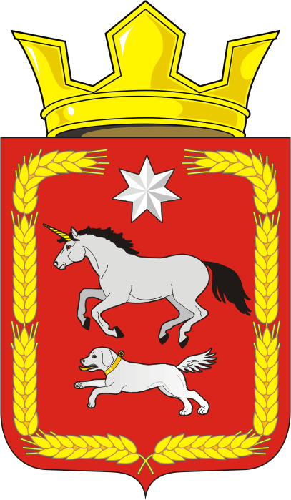
СОВЕТ ДЕПУТАТОВ муниципального образования
КАИРОВСКИЙ СЕЛЬСОВЕТ саракташскОГО районА
оренбургской области
ЧЕТВЕРТЫЙ созыв

Р Е Ш Е Н И Е
двадцать восьмого внеочередного заседания Совета депутатов
муниципального образования Каировский сельсовет
четвертого созыва

28 марта 2023 года с.Каировка № 118

О внесении изменений в Положение об организации и проведении публичных слушаний или общественных обсуждений в сельском поселении Каировский сельсовет Саракташского района Оренбургской области, утверждённое решением Совета депутатов Каировского сельсовета Саракташского района Оренбургской области от 12.10.2022 № 96

В соответствии со статьей 28 Федерального закона от 06.10.2003 № 131-ФЗ «Об общих принципах организации местного самоуправления в Российской Федерации», руководствуясь Уставом муниципального образования Каировский сельсовет Саракташского района Оренбургской области

Совет депутатов Каировского сельсовета

Р Е Ш И Л :

1. Внести в Положение об организации и проведении публичных слушаний или общественных обсуждений в сельском поселении Каировский сельсовет Саракташского района Оренбургской области, утверждённое решением Совета депутатов Каировского сельсовета Саракташского района Оренбургской области от 12.10.2022 № 96(далее – Положение) следующие изменения и дополнения:
1.1. Пункт 2 статьи 5 Положения изменить и изложить в следующей редакции:
«Решение (распоряжение) о назначении публичных слушаний по вопросам местного значения должно приниматься не позднее, чем за 10 дней до начала слушаний, если настоящим Положением применительно к конкретному проекту муниципального правового акта не установлен иной срок его опубликования».
1.2. Пункт 3 статьи 9 Положения изменить и изложить в следующей редакции:
«3. Срок проведения публичных слушаний с момента оповещения жителей сельского поселения об их проведении до дня опубликования заключения о результатах публичных слушаний не может превышать один месяц».
2. Настоящее решение вступает в силу после дня его обнародования и подлежит размещению на официальном сайте муниципального образования Каировский сельсовет Саракташского района Оренбургской области в сети «Интернет».
3. Контроль за исполнением настоящего решения возложить на постоянную комиссию Совета депутатов сельсовета по мандатным вопросам, вопросам местного самоуправления, законности, правопорядка, работе с общественными и религиозными объединениями, национальным вопросам, делам военнослужащих (Тонова С.Я.).

Председатель Совета депутатов сельсовета О. А. Пяткова

Глава муниципального образования
Каировский сельсовет А.Н.Логвиненко

Разослано: прокурору района, бухгалтерии

